ДЕТИ С ЛИШНЕЙ ХРОМОСОМОЙ

НЕ ДОЛЖНЫ БЫТЬ ЛИШНИМИ.

21 марта – Всемирный день людей

с синдромом Дауна
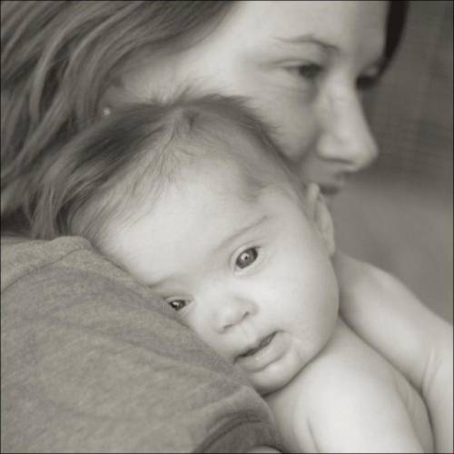
Когда-то синдром считался тяжелой болезнью, сегодня признан всего лишь особенностью людей с одной лишней хромосомой. "Солнечные дети" не должны быть сиротами при живых родителях, а общество должно научиться принимать их.
Сама же дата была выбрана не случайно – это символическое обозначение самого синдрома Дауна, причиной которого является трисомия одной из хромосом: у человека страдающего этим заболеванием, 21-я хромосома наличествует в трех копиях. В переводе на «язык календаря» получилось 21-е число третьего месяца.

Несмотря на сопутствующие проблемы, ребенок с синдромом Дауна может вести вполне нормальную жизнь. Для этого необходимы регулярные медицинские консультации. К сожалению, полностью вылечить синдром Дауна нельзя. Примерная продолжительность жизни людей с таким диагнозом – примерно 40-50 лет, но они вполне могут получить нормальное образование и даже сделать что-то полезное для общества. С помощью родителей ребенок может научиться многому.
Овладеть различными навыками помогают всевозможные виды терапии, в том числе, логопедия. В некоторых случаях их стоит использовать на протяжении всей жизни. Терпение, чуткость и помощь квалифицированных медиков помогут ребенку стать счастливым и полноценным членом общества.
В наше время ничто так не угрожает людям с синдромом Дауна, как аборты. Слишком часто родителям вручают результат генетического скрининга без всякой подготовки, и они принимают решение, будучи в состоянии крайней уязвимости. Международный день людей с синдромом Дауна как раз и дает обществу возможность осознать глубину трагедии уничтожения абортами младенцев с синдромом Дауна по результатам перинатальной диагностики.
Кроме того, этот памятный день помогает всем понять, что такое синдром Дауна, какова жизнь людей с этим синдромом, и насколько их жизни ценны и важны в жизни окружающих людей и всего общества.
Общество должно осознать неограниченные возможности, которые могут открыться перед людьми с синдромом Дауна. Сегодня, как никогда, люди с синдромом Дауна, разрушают всякие преграды. Очень важно, что существует Международный день людей с синдромом Дауна.

